Software Support of Fatigue Tests
Softvarové Zajištění Únavových Zkoušek

Miroslav Balda

The paper deals with a problem of preparation of non-standard tests to be run on hydroelectric loading systems, and processing measured data. The goal of tests is to obtain new information on material properties under random loading. The current fatigue tests are carried out on the computer controlled systems. Hence, a set of special programs should be available besides of the standard ones, which are delivered with the control system. Those programs having a research character should be prepared either on the order or do it yourself bases. Program modules for preparing loading processes with a prescribed spectral properties, and for a decomposition of random signals into a sequence of full cycles (rain-flow), damage estimations based on hypotheses of Palmgren-Miner, Corten-Dolan and Haibach are described in the paper. In all of them, the influence of the mean values are taken into account.
Fatigue, random processes, fatigue tests, software
Únava, náhodné procesy, únavové zkoušky, software

1. Úvod
Jedním z nepříznivých důsledků kmitání mechanických soustav je i existence v čase proměnlivých (dynamických) napětí v jejich částech. Ta při dostatečné intenzitě mohou vést až k lomům částí systému v důsledku únavy materiálu. Jevu únavy materiálu byly za stopadesát let jeho zkoumání věnovány tisíce prací. Navzdory tomu není tento jev beze zbytku vyřešen a tak nezbývá, než se jím zabývat jak teoreticky tak i experimentálně i nyní. Složitost zkoušek i požadavky na přesnost stále stoupají, a tak moderní zkušební zařízení je řízeno počítači, které je třeba vybavovat vhodnými programy, anebo alespoň daty. Tento příspěvek chce podat informaci o možnostech přípravy dat a zpracování výsledků pro dva počítačově řízené elektrohydraulické zatěžovací stroje firmy INOVA Praha s. r. o. a jeden stroj firmy Instron (nyní Instron-Schenck Testing), jimiž je pracoviště autora vybaveno. Stroje INOVA, z nichž jeden je určen pro jednoosé zatěžování a druhý pro kombinované (tah-tlak-krut), byly v poslední době inovovány novým počítačovým řídicím systémem E2000, který tak nahradil méně přesné analogové řízení, starší stroj Instron je vybaven analogovým i číslicovým řídicím systémem, který se při nové kalibraci ukázal jako velmi přesný.
2. Příprava dat
Do vybavení strojů patří programy, jimiž se ovládají základní funkce stroje. Nejsou však k dispozici programy pro náhodné zatěžování zkušeních těles. To bylo způsobeno zčásti neschopností výrobce takový program dodat, zčásti nedostatkem peněz pro jeho nákup. Proto jsme tyto nedostatky obešli přípravou vzorků náhodných procesů před vlastním zatěžováním. Za programový prostředek byl zvolen jazyk MATLAB v. 5.3, jímž se značně usnadňuje realizace algoritmů zejména v případě, lze-li je zapsat maticově.
O modelování náhodných procesů existuje bohatá literatura. V prameni [1] je tato problematika podrobně rozebrána. Při generování náhodných procesů s předepsanou spektrální výkonovou hustotou $S_{\text{xx}}(f)$ s přibližně normálním rozdělením jsme použili následující úvahu:
Spektrální výkonová hustota S_{xx}(f) procesu $x(t)$ je úměrná součinu X^{C}(f)X(f), kde X(f) je Fourierův obraz originálu x(t), a kde symbol C v pozici exponentu značí komplexní sdruženost. Protože S_{xx}(f) je úměrná |X(f)|², tedy kvadrátu efektivní amplitudy harmonické složky pro danou frekvenci, lze tuto amplitudu vyjádřit jako $\left|X(f)\right|=\sqrt{S_{\text{xx}}(f)}$.Proces $x(t)$ potom určíme zpětnou Fourierovou transformací jako $x(t)=F^{−1}\left\{\text{exp}(i2πu(f))\sqrt{S_{\text{xx}}(f)}\right\}$, kde $u(f)$ je pseudonáhodné číslo z intervalu (0, 1). Argument exponenciály má totiž význam i-násobku fáze, která může být pro stejnou cílovou spektrální výkonovou hustotu zcela libovolná pro každou frekvenci $f$.
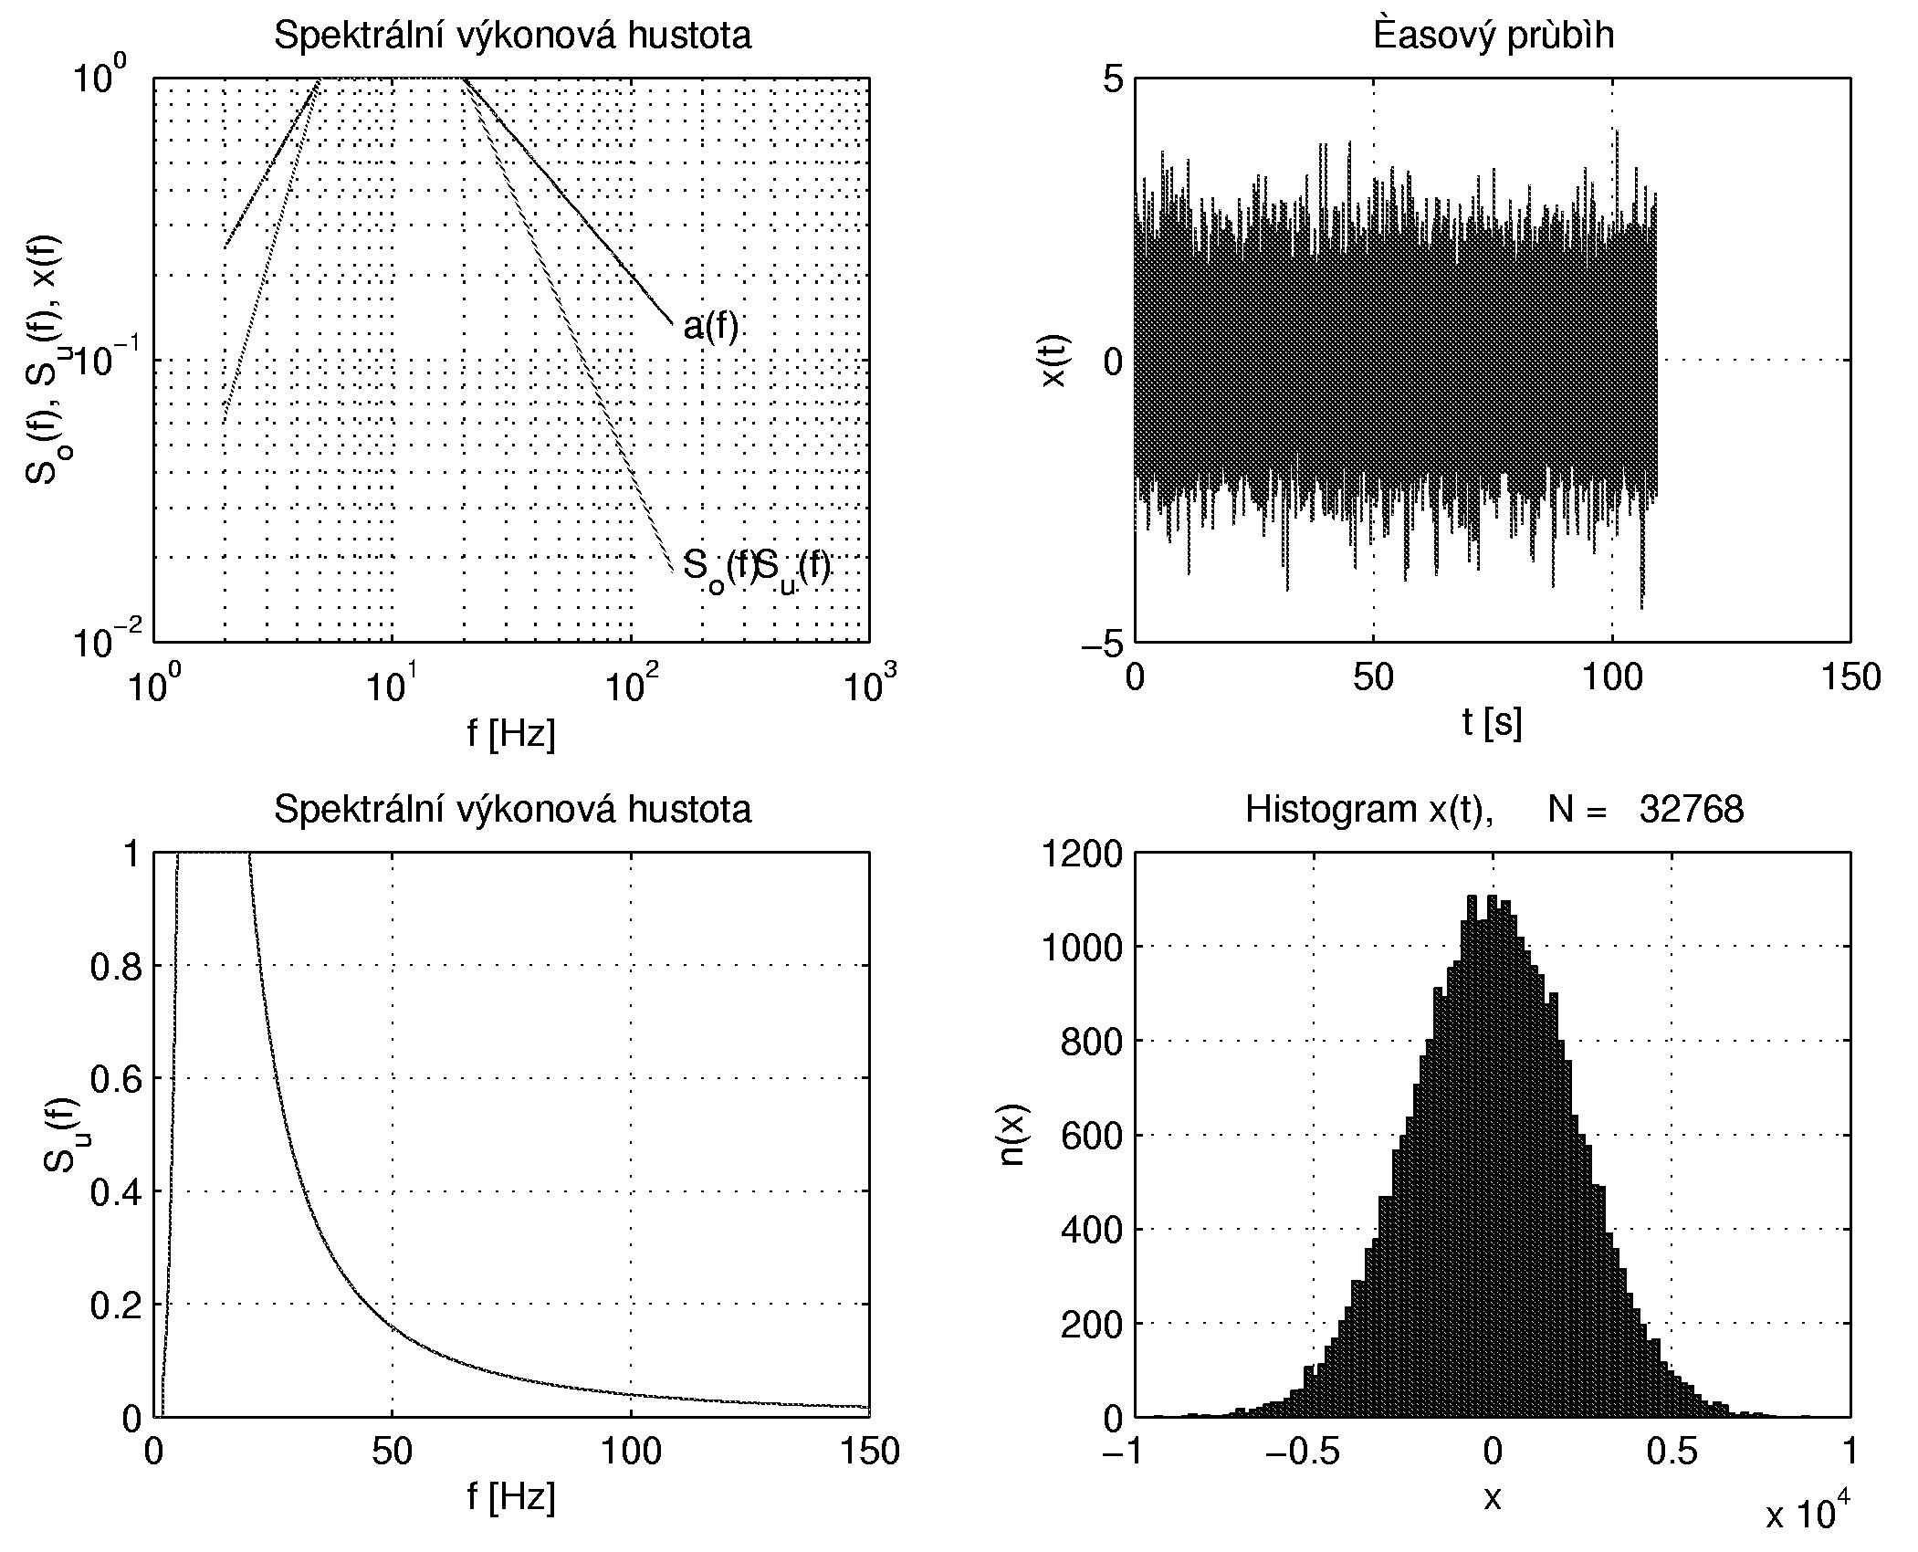
Obr. 1.: Výsledek generování zatěžovacího procesu o $N=2^{\text{15}}$ vzorcích
Celý postup je realizován v diskrétní formě v programu MATLABu pojmenovaném Sf2xt . Uživatel může zadat libovolnou spektrální výkonovou hustotu jako po částech lineární funkci frekvence v lineárních nebo logaritmických souřadnicích. Na obr.1 je vynesen výsledek vyvolání programu Sf2xt pro testování zkoušeného předmětu na otřesuvzdornost proti zemětřesení. Souřadnice bodů zlomů spektrální výkonové hustoty v logaritmických souřadnicích jsou f = (2, 5, 20, 150) [Hz] při $S_{\text{xx}}(f)=$ (0,064, 1, 1, 0,0178). Vygenerovaný proces má pro vzorkovací frekvenci 300 Hz a počet vzorků $N=2^{\text{15}}$ vlastnosti uvedené v obr. 1. Ten obsahuje ještě průběh spektrální výkonové hustoty i v lineárních souřadnicích a histogram vzorků procesu.
Aby bylo možno s daty na zatěžovacích strojích operativně pracovat, normalizuje se výsledný proces tak, že maximální modul extrému má hodnotu 32767, tedy největšího kladného čísla zobrazitelného v 16 bitech, tj. 2 bajtech. Zkušební stroje totiž akceptují pouze dvoubajtová data ve formě souborů, bohužel oba typy strojů v jiném tvaru. Z toho důvodu se musely vypracovat konverzní procedury pro zápis dat jako dvojbajtových informací v různých formátech. Jde o podprogram ML2INV konvertující celá čísla z 8-bajtového zobrazení v MATLABu do dvoubajtového s obráceným pořadím bajtů, než je obvyklé, pro INOVU. Další procedurou je ML2INS, která zajišťuje převod z MATLABu do formy vhodné pro stroj Instron. Posledním podprogramem je INV2ML, která konvertuje data z formátu INOVY do MATLABu. Zatímco sestavení těchto konverzí v assembleru by bylo relativně jednoduchou záležitostí, v jazyku MATLAB nešlo o triviální úlohu.
Vygenerované procesy mají přesně požadované výkonové spektrální hustoty jen při zpracování celého vygenerovaného bloku dat. Pokud se z bloku použije jen část, potom se skutečná PSD může od požadované mírně lišit.

3. Úprava dat
Zatěžovací procesy se mohou buď generovat způsobem popsaným výše, anebo získávat měřením na dílech při normálním provozu. Mají-li být užity pro zatěžování dynamických systémů, tedy objektů s vlastními frekvencemi v rozsahu nebo v blízkosti pracovních frekvencí, musí se tyto procesy použít bez úprav. Má-li však zatěžovaný systém vlastní frekvence dostatečně vzdáleny od budících frekvencí, tedy chová-li se kvazistaticky, lze zkoušky zrychlit tím, že vypustíme všechny nepodstatné vzorky z procesu. Z hlediska únavy jsou jimi rozkmity o malé amplitudě. Tento přístup lze užít u únavových zkoušek realizovaných na zkušebních tělesech - tyčkách. K dalšímu zrychlení zkoušky může dojít, zkomprimujeme-li zatěžovací proces tak, že v něm ponecháme pouze lokální extrémy. Obě tyto úlohy plní procedura DELSMALL. Jejími vstupními argumenty jsou vektor původního procesu x a mezní amplituda cyklu d. Cykly o amplitudě menší než d se vypustí. Výstupním argumentem je posloupnost extrémů. Tu lze přímo použít k záznamu souboru extrémů procedurou ML2INS pro stroj Instron, na kterém je možno nastavit frekvenci zatěžování při přehrávání souboru s extrémy. Pro stroje INOVA je zapotřebí posloupnost extrémů vyplnit vzorky funkce přechodu mezi extrémy. Ta byla zvolena ve tvaru kubické paraboly mající v bodech sousedních extrémů nulové derivace. Nakonec se tato nová posloupnost zapíše do souboru již zmíněnou konverzní procedurou ML2INV. Komprese signálu s vypouštěním malých rozkmitů napětí, záznamy souborů pro zatěžovací stroje a grafický výstup výsledků zajišťuje program COMPRESS,který výše uvedené procedury využívá. Vypouštění malých cyklů je dosti delikátní záležitostí, a musí proto být mezní amplituda volena velice uvážlivě, aby urychlení zkoušky se nepromítlo nepřijatelnými chybami ve výsledcích experimentu.
V obrázku 2. je ukázán výsledek komprese procesu s původně lineárně rostoucí výkonovou spektrální hustotou v pásmu (0, 10) Hz a normálním rozložením na úzkopásmový proces o frekvenci cyklů 10 Hz při d=0. V levé polovině jsou vidět histogramy původního procesu a potom jeho extrémů. V pravé polovině obrázku jsou postupně: začátek původního procesu, 70 prvních extrémů a začátek komprimovaného procesu. Z histogramů je patrný rozdíl mezi oběma typy. Zatímco histogram procesu odpovídá zhruba normálnímu rozložení, histogram extrémů se od něj výrazně liší.
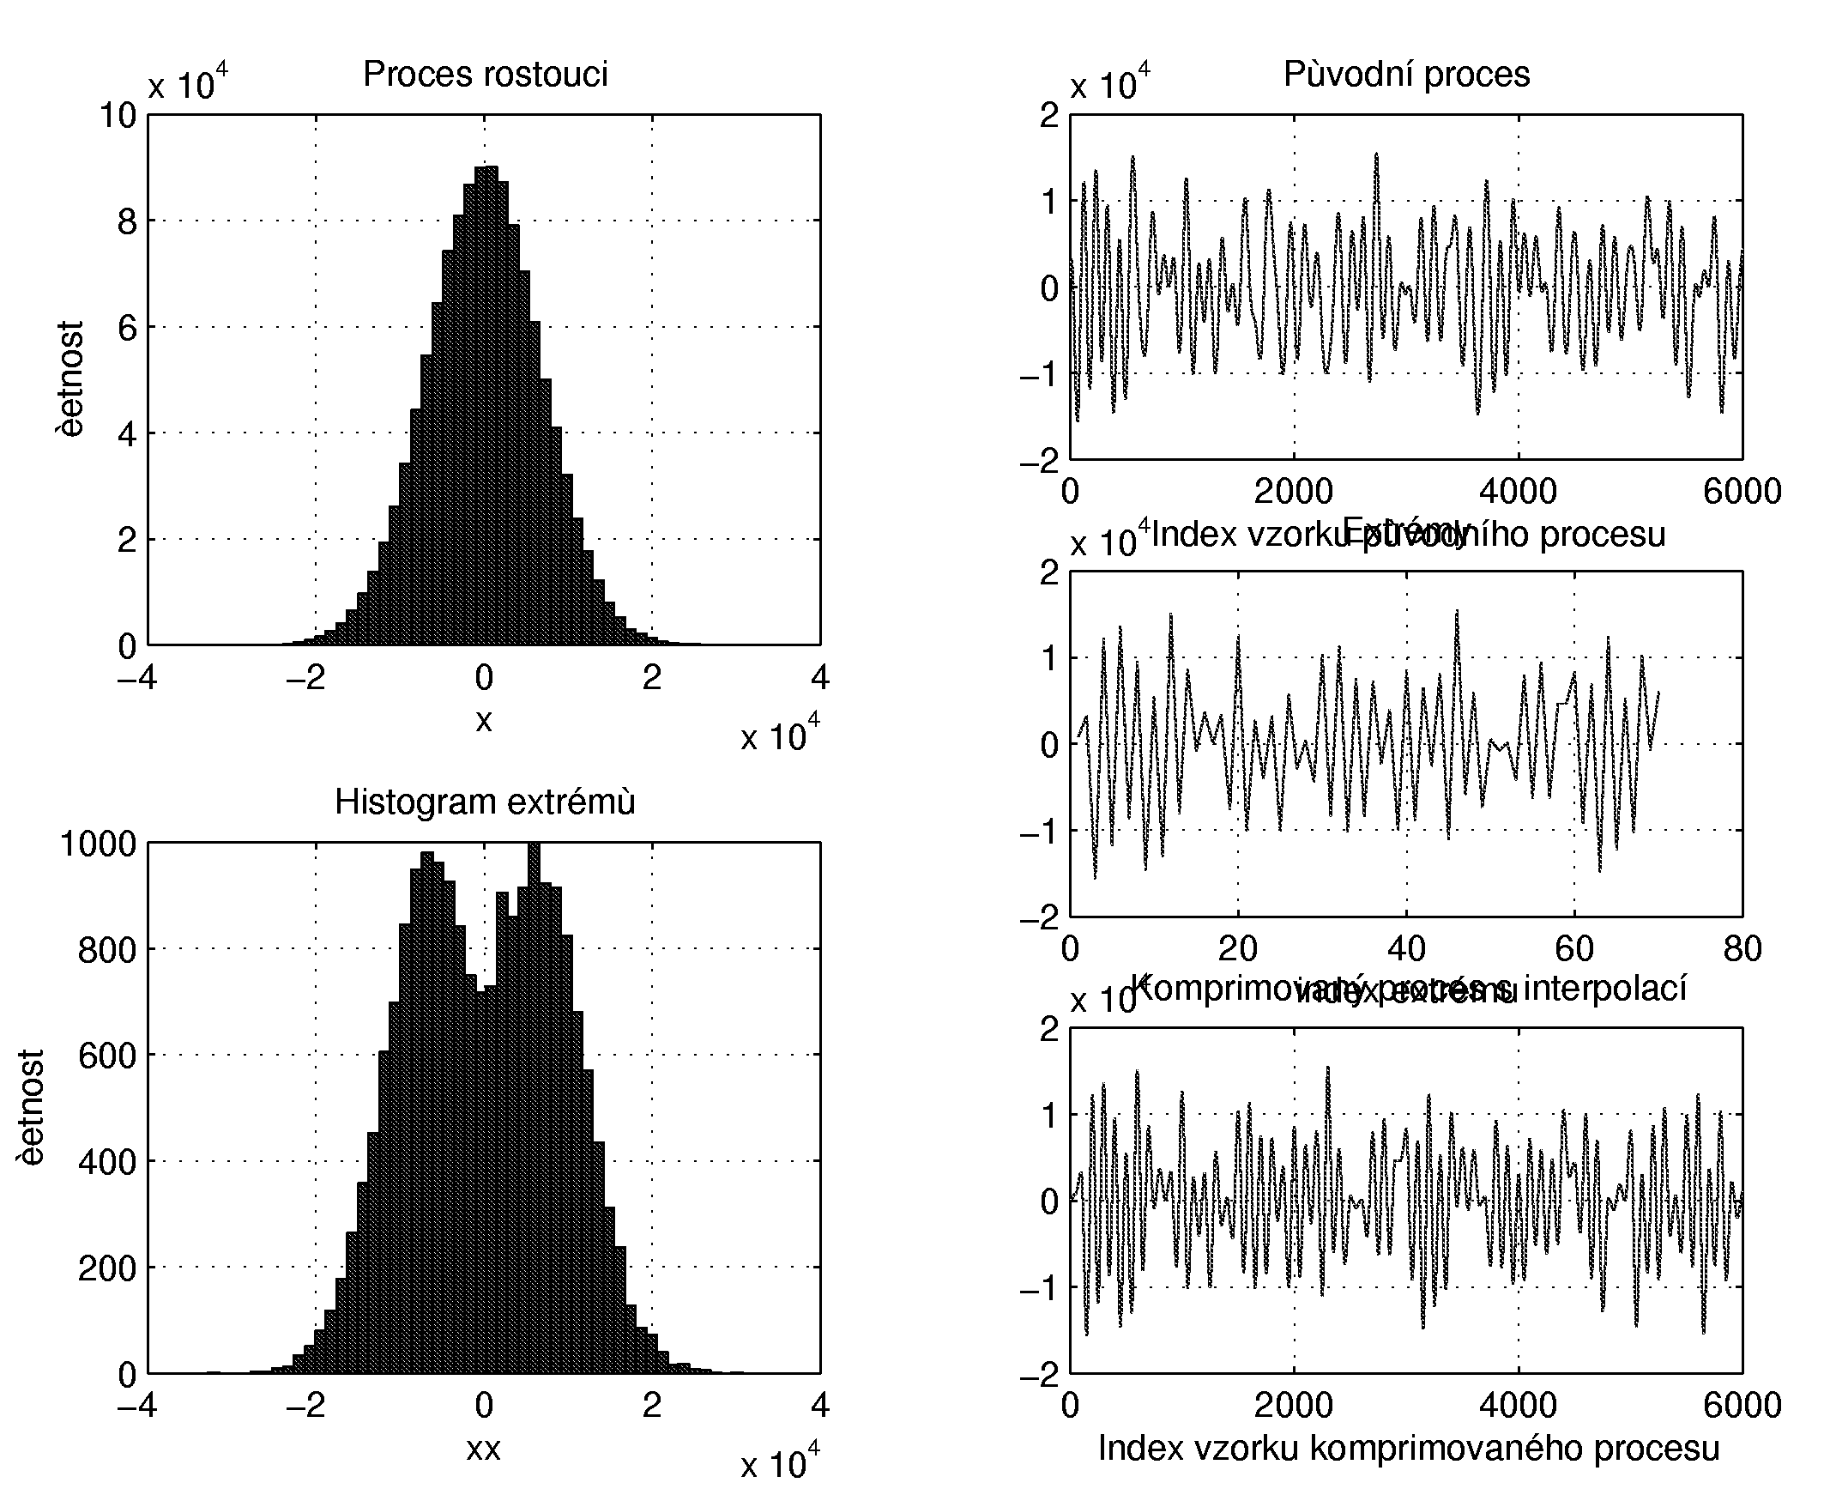
Obr. 2.: Proces s rostoucí PSD a výsledek jeho komprese

Dále je uveden obtisk výsledků programu COMPRESS aplikovaného na tři procesy, jejichž jména jsou ve sloupci označeném Soubor.

» compress
*****************************************************************
fmax [Hz] = 10.0000 =>
finv [Hz] = 1000.0000 =>
del = 0 =>
path = ..data =>
file = dane =>
delta = 0
N = 1200000
Soubor Nx N+ No I Ns efekt time
klesajici 15125 7530 9874 0.6556 756200 0.6302 99.1
konstanta 18538 9320 13818 0.7413 926850 0.7724 72.7
rostouci 19517 9837 16978 0.8630 975800 0.8132 84.4
****************************************************************
Ve sloupci efekt jsou zlomky trvání komprimované zkoušky oproti původní. Ve sloupcích označených Nx, N+, No a Ns jsou četnosti, a to v uvedeném pořadí: počet extrémů v souboru (bloku) rovný i počtu vzorků pro stroj Instron, počet kladných extrémů, počet průchodů nulou a počet vzorků v souboru pro stroje INOVA. Ve sloupci I jsou koeficienty nepravidelnosti signálu definované jako $I={N_{o}}/2N_{+}$. Sloupec time slouží pouze pro informaci a udává dobu běhu programu pro kompresi daného souboru a vykreslení diagramů v sekundách.
4. Zpracování náhodných procesů napjatosti
Napjatost je v oblasti pružných deformací na základě platnosti Hookova zákonu úměrná zatížení. Při správně nastavených PID regulátorech zatěžovacích strojů lze napjatost přímo počítat ze známé zatěžovací síly a průřezových vlastností zatěžovaného zkušebního tělesa. Získají se tak nominální zatěžovací hodnoty.
4.1 Odhady poškození
Mezi nejčastěji počítané veličiny při únavových zkouškách náhodnými procesy patří odhady životnosti zkoušeného dílu. Existuje mnoho hypotéz podle nichž lze odhadovat velikost poškození. Takřka všechny jsou založeny na informacích které v sobě nese t. zv. Woehlerova křivka, kterou lze v její střední části vyjádřit např. ve tvaru
$N_{a}s_{a}^{w}=\text{konst}$ , (1)
kde N _{a} je počet cyklů o amplitudě s_{a} do únavového lomu. Veličina w je exponentem Woehlerovy křivky. V již zmíněných hypotézách se zavádí umělý předpoklad, že všechny cykly o stejné amplitudě a střední hodnotě vyvolají stejné poškození v celé etapě zatěžování. Za tohoto předpokladu lze relativní poškození vyvolané jedním cyklem určit jako
$d_{a}=\frac{1}{N_{a}}=\frac{1}{N_{A}}{\left(\frac{s_{a}}{s_{A}}\right)}^{w}$ (2)
Celkové relativní poškození D se pak stanovuje součtem všech dílčích poškození d_{a} od všech zatěžovacích cyklů o amplitudách s_{a}. ve tvaru
$D=\sum_{a}{d_{a}}$ (3)
Tento vztah vyjadřuje t. zv. zákon lineární kumulace poškození. Exponent w závisí případ od případu na autorovi hypotézy. Na obrázku 3 jsou znázorněny tři alternativy modifikovaných Woehlerových křivek
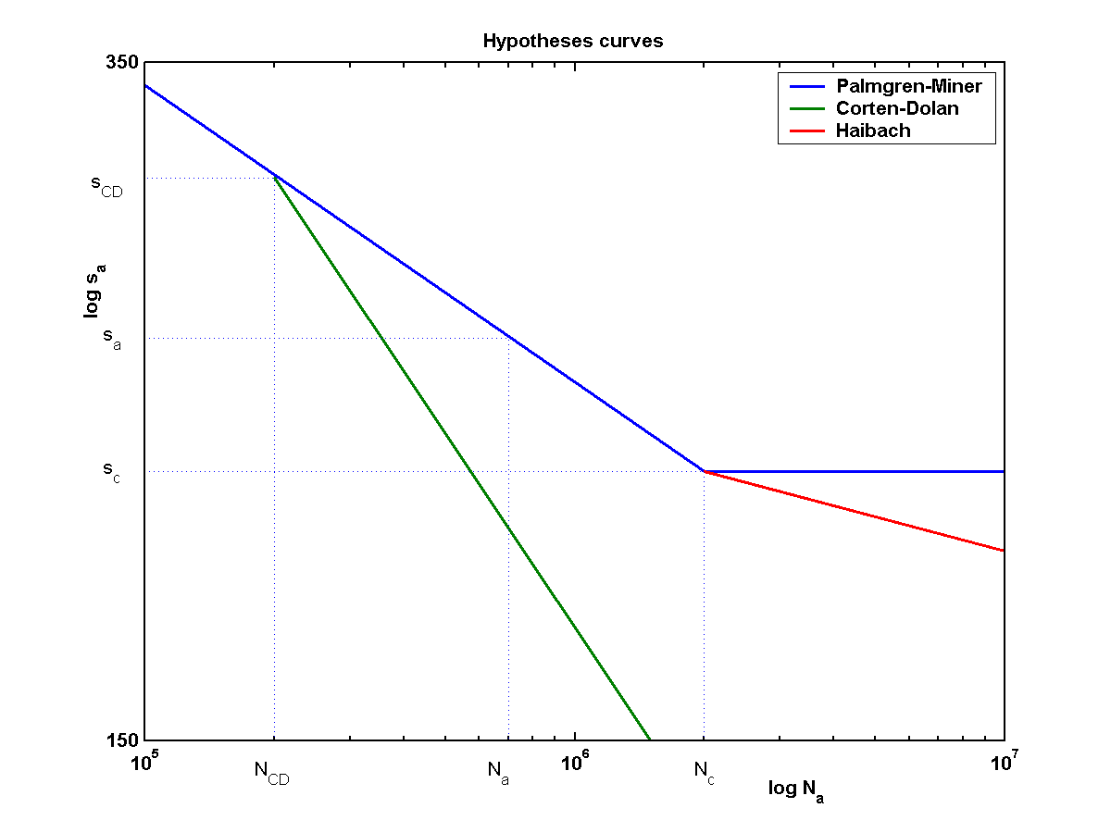
Obr. 3.: Woehlerova křivka a její modifikace pro různé hypotézy
    - Palmgrenova-Minerova hypotéza (PM)
Je založena na standardní (nemodifikované) Woehlerově křivce, přčemž se za referenční bod (s_{A}, N_{A}) užije bod meze únavy (s_{c}, N_{c}). Exponent w Woehlerovy křivky zůstává nezměněn. Kromě toho se předpokládá, že cykly o amplitudách menších než mez únavy nemají poškozující účinek. Potom celkové relativní poškození bude
$D_{\text{PM}}=\frac{1}{N_{c}s_{c}^{w}}\sum_{s_{a}>s_{c}}{s_{a}^{w}}$ (4)
    - Haibachova hypotéza (H)
Tato hypotéza respektuje skutečnost, že i cykly pod mezí únavy mohou mít poškozující účinek, ovšem podstatně menší než nad ní. To je respektováno méně strmým sklonem pokračující větve Woehlerovy křivky pod ní vyjádřeným exponentem $2w−1$. Relativní poškození se pak určuje ze vztahu
$D_{H}=D_{\text{PM}}+\frac{1}{N_{c}s_{c}^{2w−1}}\sum_{s_{a}≤s_{c}}{s_{a}^{2w−1}}$ (5)
Z této formule je patrné, že Haibachova hypotéza bude udávat větší relativní poškození, než hypotéza Palmgrenova-Minerova.
    - Cortenova-Dolanova hypotéza (CD)
Na rozdíl od předchozích dvou modifikuje tato hypotéza Woehlerovu křivku zavedením korekce jejího sklonu pomocí empiricky voleného koeficientu k_{CD}. Za referenční bod (s_{A}, N_{A}) také nevolí (s_{c}, N_{c}), ale (s_{max}, N_{max}), kde s_{max} je hodnota maximálního napětí v měřené realizaci náhodného procesu a N_{max} jemu odpovídající počet cyklů do porušení na Woehlerově křivce. Proto pro něj platí
$s_{\text{max}}^{w}N_{\text{max}}=s_{c}^{w}N_{\text{max}}$ (6)
Modifikovaná únavová křivka vychází z bodu (s_{max}, N_{max}) a má tvar
$s_{\text{max}}^{k_{\text{CD}}w}N_{\text{max}}=s_{a}^{k_{\text{CD}}w}N_{a\text{CD}}$ (7)
Po dosazení za N_{max} do této rovnice se dostane počet cyklů na modifikované křivce
$N_{a\text{CD}}=N_{c}{\left(\frac{s_{c}}{s_{\text{max}}}\right)}^{w}{\left(\frac{s_{\text{max}}}{s_{a}}\right)}^{k_{\text{CD}}w}$ (8)
Odtud dílčí poškození od zatěžovacího cyklu vyvolávajícího napětí o amplitudě s_{a} bude
$d_{a}=\frac{1}{N_{\text{aCD}}}=\frac{s_{\text{max}}^{(1−k_{\text{CD}})w}}{N_{c}}{\left(\frac{s_{a}^{k_{\text{CD}}}}{s_{c}}\right)}^{w}$ (9)
Pro celkové relativní poškození vyvolané všemi cykly realizace potom platí vztah
$D_{\text{CD}}=\frac{s_{\text{max}}^{(1−k_{\text{CD}})w}}{N_{c}s_{c}^{w}}\sum_{\text{sa}}{s_{a}^{k_{\text{CD}}w}}$ (10)
Ze srovnání všech tří formulí pro celkové relativní poškození vyplývá, že jsou po formální stránce stejné, jen s jinými parametry. Kromě toho Palmgrenova-Minerova formule započítává poškozující vliv pouze cyklů o amplitudě větší než je mez únavy. Druhé dvě hypotézy započítávají vliv všech cyklů.
  - Vliv středního napětí
Odhady poškození uvedené na předcházejících řádkách platily pouze pro procesy jejichž cykly měly nulovou střední hodnotu s_{m}. To však obecně neplatí, a proto je třeba vliv středního napětí na poškození respektovat. Střední napětí ovlivňuje jak kritickou amplitudu napětí s_{cm} = s_{c}(s_{m}), tak i jí odpovídající kritický počet cyklů N_{cm} = N_{c}(s_{m}). Pro nulovou střední hodnotu (s_{m} = 0), přejdou tyto kritické hodnoty v běžnou mez únavy s_{c} a jí odpovídající počet cyklů na mezi únavy N_{c}.
Vliv středního napětí s_{m} na s_{cm} vyjadřuje t. zv. Haighův diagram uvedený na obr. 5.
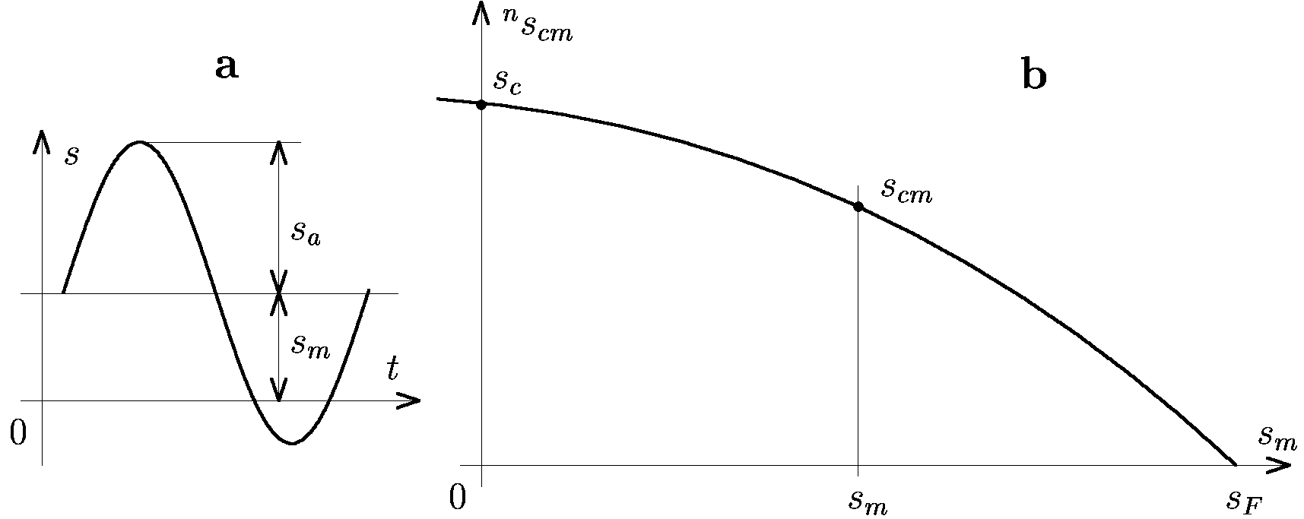
Obr. 5.: Harmonický cykl (a) a Haighův diagram vlivu středního napětí na kritické napětí
Ať závislost s_{cm} a N_{cm} na s_{m} uvedenou v Haighově diagramu lze vyjádřit funkcemi
$s_{\text{cm}}=s_{c}{\left(1−\frac{s_{m}}{s_{F}}\right)}^{k_{H}}$ [4] a $N_{\text{cm}}=N_{c}\left[1−{\left(\frac{s_{m}}{R_{e}}\right)}^{2}\right]$ . (11)
potom relativní poškození od jednoho cyklu lze definovat podobně jako dříve, totiž d_{a}=1/N_{am}, kde ovšem tentokrát N_{am} je mezní počet cyklů odpovídající dané amplitudě i střední hodnotě. Celková relativní poškození určíme ze vztahů, které získáme pro jednotlivé hypotézy z rovnic (4), (5) a (10) dosazením za s_{c} a N_{c} výrazů pro s_{cm} a N_{cm}, které je však třeba vtáhnout do sum, protože se v každém cyklu mění, takže
$D_{\text{PM}}=\sum_{s_{a}≥s_{c}}{\frac{1}{N_{\text{cm}}}}{\left(\frac{s_{a}}{s_{\text{cm}}}\right)}^{w}$ (12)
$D_{H}=D_{\text{PM}}+\sum_{s_{a}<s_{c}}{\frac{1}{N_{\text{cm}}}{\left(\frac{s_{a}}{s_{\text{cm}}}\right)}^{2w−1}}$ (13)
$D_{\text{CD}}=s_{\text{max}}^{(1−k_{\text{CD}})w}\sum_{s_{a}}{\frac{1}{N_{\text{cm}}}{\left(\frac{s_{a}^{k_{\text{CD}}}}{s_{\text{cm}}}\right)}^{w}}$ (14)
Tyto sumy lze potom vyjádřit jako skalární součiny $D=f^{T}g$, kde vektor $f=[1/{N_{\text{cm}}}]$.
Výpočet relativních poškození podle všech výše uvedených hypotéz zajišťuje hlavní program RF2DS, který po zadání všech potřebných materiálových parametrů vyvolá proceduru XT2XABS pro dekompozici signálu metodou stékání deště. Ta z žádaného souboru se vzorky napětí vytvoří dvě posloupnosti extrémů uzavřených cyklů. Hlavní program potom z nich vypočte amplitudy a střední hodnoty těchto cyklů a dodá je modulu DMG2D, který z nich určí odhady relativních poškození a počty opakování zpracovávané informace do lomu podle všech tří hypotéz. Dekompozice signálu na plné cykly nejlépe vystihuje kumulaci plastické energie z hysterezních smyček v zatěžovaném díle, jak ukazuje i obrázek 6.
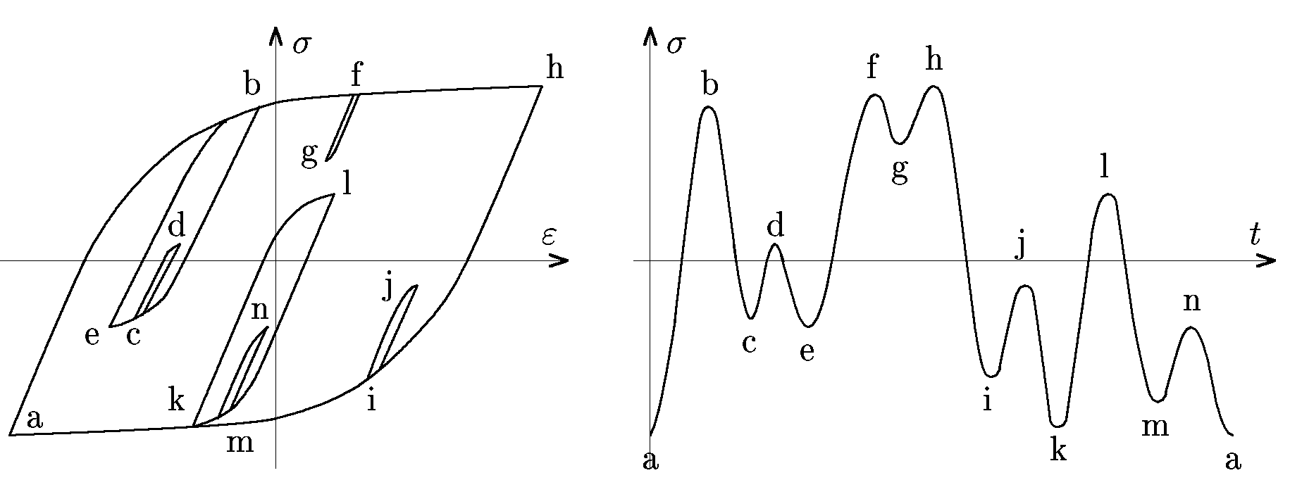
Obr. 6.: Hysterezní smyčky (a) vyvolané uzavřenými cykly (b)
Metoda stékajícího deště vznikla v Japonsku (viz [2]), ale do ostatního světa dorazila až mnohem později, patrně vlivem jazykové bariéry. V práci [3] lze nalézt informaci o její první nezávislé realizaci v Československu, která mohla dokonce zpracovávat signály do 2D histogramů při vzorkovací frekvenci do 2 kHz v reálném čase. Tato realizace byla schopna třídit cykly i podle třetího parametru, jímž byla efektivní frekvence cyklu. Poškození se pak získávalo následným zpracováním histogramů. Před časem vznikla vícekanálová verze metody stékání deště [5], ve které se vyhodnocuje relativní poškození měřeného objektu ve více místech současně. I výše uvedený postup užitý v modulu XT2XABS a RF2DS nevytváří histogramy, ale počítá poškození vyvolané každým cyklem zvlášť.
Závěr
Ve výše uvedených odstavcích se podává hrubý přehled části speciálního programového vybavení, které je využíváno v Centru diagnostiky materiálů ÚT AVČR. K vývoji všech programových modulů byl použit jazyk MATLAB ve verzi 5.3, který se velice osvědčil pro svoji operativnost při zápisu algoritmů i pro svoji rychlost. Protože zpracování se neprovádí přímo na řídicích počítačích, je tento způsob nejen zcela vyhovující, ale i přesnější.
Poděkování
Příspěvek vznikl v rámci prací na dvou grantových projektech č. 101/99/0103 a 101/00/0898 podporovaných Grantovou agenturou České republiky
Literatura
[1] Balda M.: Simulace diskrétních náhodných procesů se zadanými charakteristikami. IN: Zaťažovacie systemy, Seminář ČsVTS ÚMMS SAV, Modra, Zochova chata, 1977
[2] Matsuishi M., Endo T.: Fatigue of metals under varying stress. (in Japaneese) Paper JSAE, Fukuoka, March 1968
[3] Balda M.: Softwarové zabezpečení analýzy měření provozních zatížení. IN: Prevádzkove zaťaženie strojných a stavebných konštrukcií, Seminář ČsVTS ÚMMS SAV, Starý Smokovec, 1976
[4] Růžička M., Hanke M., Rost M.: Dynamická pevnost a životnost. Skriptum ČVUT, Praha, 1989
[5] Balda M.: Vícekanálové sledování kumulace poškození v reálném čase. IN: Dynamika strojů, Kolokvium ÚT AVČR, Praha, 1996

Prof. Ing. Miroslav Balda, DrSc., Ústav termomechaniky – CDM, AVČR, Veleslavínova 11, 301 14 Plzeň e-mail: balda@cdm.it.cas.cz

